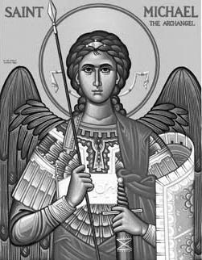

Rímskokatolícka Cirkev

Farnosť

Sv. Michala Archanjela

tel.: 032 – 779 41 76 e-mail: farnost.pobedim@abu.sk

Farské oznamy pre Pobedim
13. – 19. júna 2022
Po | Sv. Anton Paduánsky
Ut | Féria | 18.00 | za pokoj v rodine
St | Féria | 18.00 | + Augustín Kadlec, manželka Jolana a rodičia z oboch strán (348)
Št | Najsv. Kristovo Telo a Krv | 18.00 | + rodičia Žižkoví, dcéra, zaťovia a rodičia z oboch strán
Pi | Féria | 18.00 | Poďakovanie s prosbou za zdravie a Božiu pomoc pre celú rodinu (111)
So | Féria | 18.00 | + Jozef Lednický, manželka Pravomila (134)
Ne | 12. nedeľa „cez rok“ | 7.30  10.30 | Poďakovanie za 90 rokov života s prosbou za zdravie a Božie požehnanie pre celú rodinu  + Alojz Palkovič, manželka Emília, synovia Jozef, Alojz a Vojtech (334)

- Upratovanie – Č. d: 117, 119, 120, 449. Ďakujem predchádzajúcej skupine za ich pomoc.
- Božie Telo – Štvrtok je prikázaný sviatok. Sv. omša bude zakončená Eucharistickou procesiou k štyrom oltárom. Nábožnou účasťou na procesii môžeme získať úplné odpustky. Prosím o pomoc pri príprave oltárov a pri priebehu procesie (hasiči, deti, speváci a ďalší).
- Festival – Kresťanské Spoločenstvo Jána Krstiteľa pozýva na jedinečný víkend pre rodičov s deťmi do 12 rokov v Sklenom pri Handlovej v dňoch 1.-3.7. 2022. Prihláška na www.christiland.sk.

JCLic. Ľuboš Tvrdý, farár

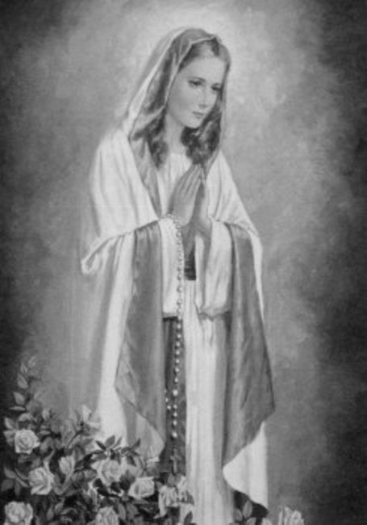

Rímskokatolícka Cirkev

Farnosť

Sv. Michala Archanjela

tel.: 032 – 779 41 76 e-mail: farnost.pobedim@abu.sk

Farské oznamy pre Bašovce
13. – 19. júna 2022

Po | Sv. Anton Paduánsky
Ut | Féria
St | Féria | 17.00 | + Anton Dekan, manželka Anna a ich rodičia (119)
Št | Najsv. Kristovo Telo a Krv | 17.00 | + Jozef Miklovič, manželka Petronela  a rodičia
Pi | Féria
So | Féria
Ne | 12. nedeľa „cez rok“ | 9.00 | + Jozef a Katarína Hornáčkoví a rodičia z oboch strán

- Božie Telo - Štvrtok je prikázaný sviatok. Sv. omša vo farskom kostole bude zakončená Eucharistickou procesiou k štyrom oltárom. Nábožnou účasťou na procesii môžeme získať úplné odpustky.
- Milodar - Bohuznáma darovali na opravu kostola milodary 100€. Veľká vďaka!
- Festival - Kresťanské Spoločenstvo Jána Krstiteľa pozýva na jedinečný víkend pre rodičov s deťmi do 12 rokov v Sklenom pri Handlovej v dňoch 1.-3.7. 2022. Prihláška na www.christiland.sk.

JCLic. Ľuboš Tvrdý, farár

